ТІЛАШАР – Пайдаланушы нұсқаулығы
Grammar Dialogue Quest жобасының екінші нұсқасы · 2026 жыл
Малышко Макар Евгеньевич, 6 «б» сынып, №35 мектеп

Кіріспе
«Тілашар» — орысша сөйлейтін оқушыларға қазақ тілін үйретуге арналған қосымша. Атауы «тіл» (язык) және «ашар» (откроет) сөздерінен құралған: қазақтың алғашқы сөздік-сөйлесулері осылай аталған.
Қосымша 5–11 сынып оқушыларына арналған. Түсіндірме орыс тілінде беріледі, үйрететіні — қазақ тілі. Әр сабақ үш қадамнан тұрады: диалог, грамматика ережесі және тапсырма.
Қосымша браузерде ашылады және телефонға орнатылады. Алғашқы жүктеуден кейін интернетсіз жұмыс істейді. Тіркелу қажет емес, қосымша тегін.

1. Қосымшаны бастау

1.1. Қосымшаны ашу
Браузерде мына мекенжайды ашыңыз: tilashar-kz.vercel.app
Ештеңе жүктеудің немесе орнатудың қажеті жоқ — қосымша бірден ашылады.
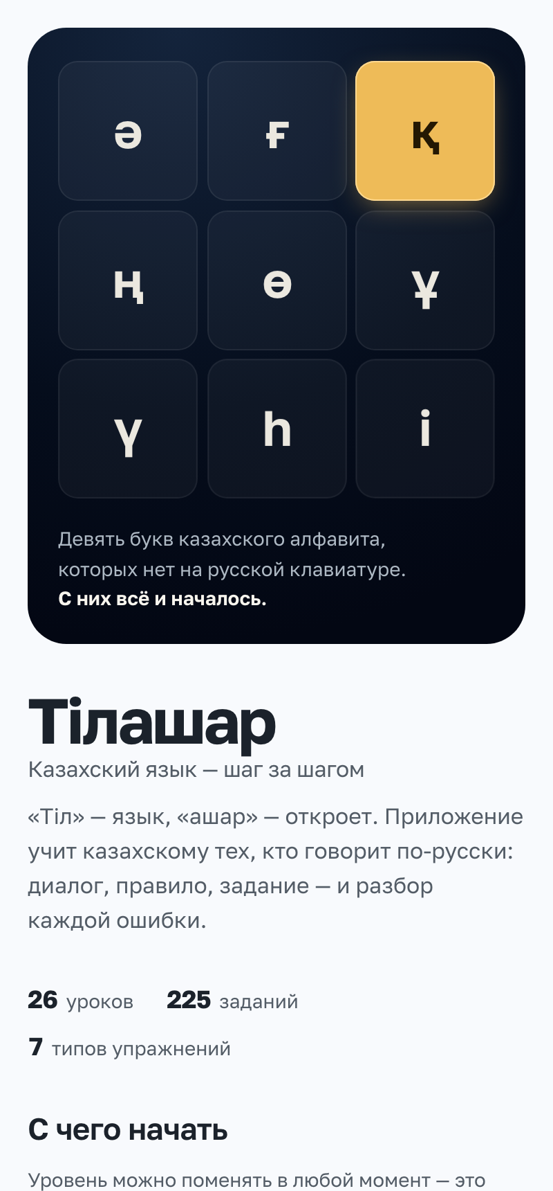
1-сурет. Бастапқы экран
Бастапқы экранда мыналарды көресіз:
- Қазақ тілінің тоғыз әрпі — ә ғ қ ң ө ұ ү һ і. Дәл осы әріптер орыс пернетақтасында жоқ, және қосымша осы мәселені шешуден басталды
- Қосымшаның атауы мен оның мағынасы
- Сабақтар, тапсырмалар және жаттығу түрлерінің саны
- Деңгейді таңдау

1.2. Деңгейді таңдау
Үш деңгей бар:
Деңгей | Сынып | Сабақ саны
Бастау | 5–7 сынып | 12 сабақ
Сенімді | 7–9 сынып | 7 сабақ
Еркін | 9–11 сынып | 7 сабақ

Деңгей — бағдар, шектеу емес. Сабақтар құлыпталмайды, деңгейді кез келген уақытта ауыстыруға болады.

1.3. Телефонға орнату
Қосымшаны телефонға орнатуға болады — сонда ол әдеттегі қосымша сияқты белгішемен ашылады және интернетсіз жұмыс істейді.
- Android: браузер мәзірі («⋮») → «Қосымшаны орнату». Немесе GitHub-тан дайын APK файлын жүктеу
- iPhone: Safari-де ашып, «Бөлісу» түймесін басып, тізімнен «Негізгі экранға» таңдаңыз
iPhone-да «Негізгі экранға» қосу міндетті: әйтпесе iOS шамамен бір аптадан кейін сайттың сақталған деректерін, оның ішінде прогрессті де тазалауы мүмкін.

2. Негізгі навигация

2.1. Төменгі панель
Экранның төменгі жағында бес бөлім тұрады. Олар кез келген экраннан қолжетімді:
- Оқу — сабақтар жолы
- Жаттығу — күнделікті мақсат, қайталау, карточкалар, спринт
- Сөздік — сабақтардан жиналған сөздер
- Анықтама — ережелер, тақырыптар және жалғау кестелері
- Профиль — статистика, марапаттар, баптаулар

2.2. Жоғарғы панель және оралу
- Қосымша атауы — басты экранға оралу түймесі
- Күнделікті серия — қатарынан неше күн шұғылданғаныңыз
- Ұпай (XP) — жиналған балл
- Оралу түймесі — әр экранда бар, әрі қайда оралатыны жазылған (мысалы, «Сабақтарға», «Анықтамаға»)
Сабақтан шығар алдында растау сұралады — байқаусыз шығып, прогрессті жоғалтып алмау үшін.

3. Сабақтармен жұмыс

3.1. Сабақты таңдау
«Оқу» бөлімінде сабақтар жолы көрсетіледі: өтілгені, ағымдағысы және алдағысы. Келесі сабақ ерекшеленіп тұрады.
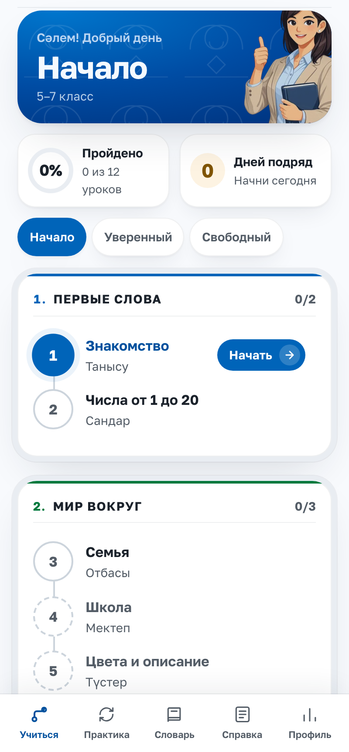
2-сурет. Сабақтар жолы
Әр сабақ карточкасында: атауы, қысқаша сипаттамасы, қадам саны және прогрессі. Сабақтар оқу блоктарына бөлінген.

3.2. Сабақ экранының құрылымы
Сабақ қадамдардан тұрады, әр қадам бес фазадан өтеді:
Фаза | Не болады
Диалог | Кейіпкерлердің сөйлесуі, әр реплика аудармасымен
Ереже | Осы диалогта қолданылған грамматика ережесі
Тапсырма | Практикалық тапсырма және жауап енгізу
Талдау | Жауап дұрыс па, дұрыс жазылуы қандай, мұғалімнің түсіндірмесі
Қорытынды | Сабақ нәтижесі және қателерді қайта өту

Экранның жоғарғы жағында қадам нөмірі (мысалы, «Қадам 3 / 6») және прогресс жолағы тұрады.

3.3. Сабақты өту тәртібі
1-қадам. Диалогты оқу. Әр репликада кейіпкердің аты, қазақша мәтіні және орысша аудармасы беріледі.
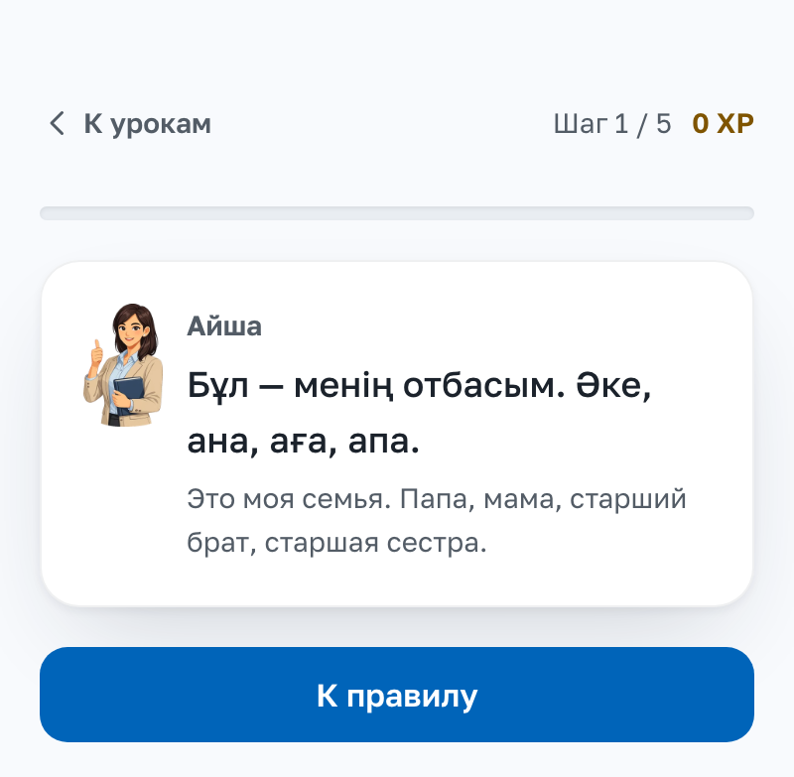
3-сурет. Диалог фазасы
2-қадам. Грамматика ережесімен танысу. Ереже екі тілде де беріледі, төменде мұғалімнің кеңесі тұрады.
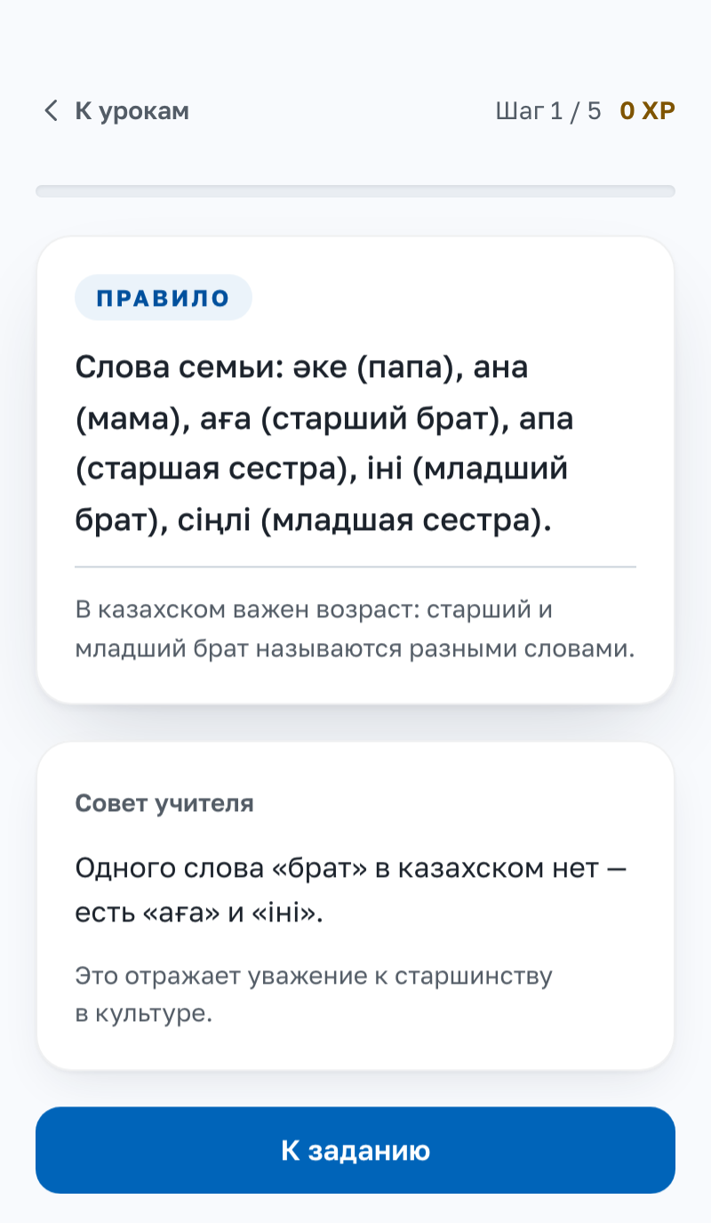
4-сурет. Ереже фазасы
3-қадам. Тапсырманы орындау. Жауапты өрісіне жазып, «Тексеру» түймесін басыңыз. Өрістің астында тоғыз қазақ әрпінің қатары тұрады.
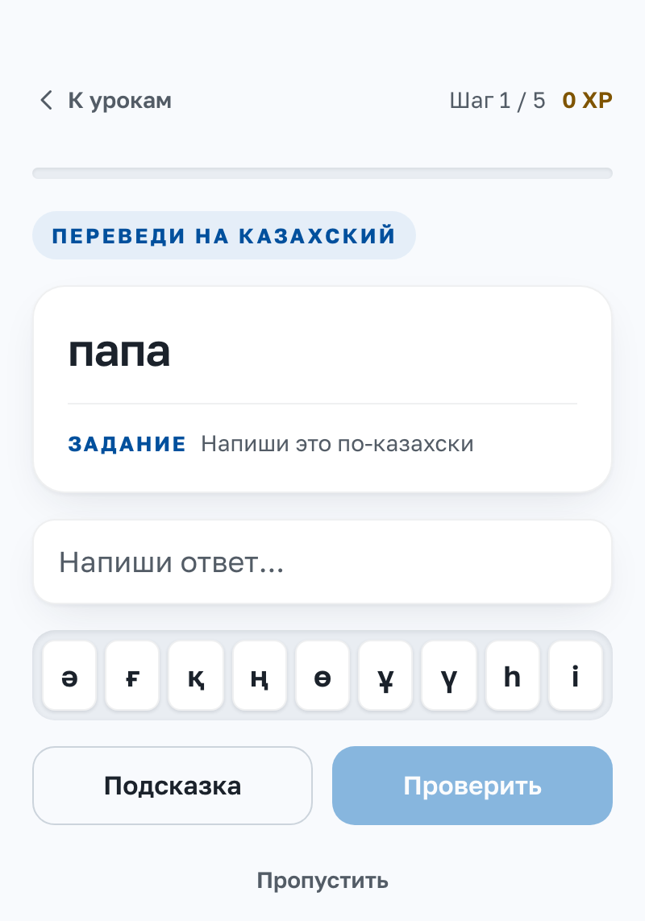
5-сурет. Тапсырма фазасы және қазақ әріптерінің қатары
4-қадам. Жауапты талдау. Қосымша жауаптың дұрыс-бұрыстығын айтады, дұрыс жазылуын көрсетеді және мұғалімнің түсіндірмесін береді.
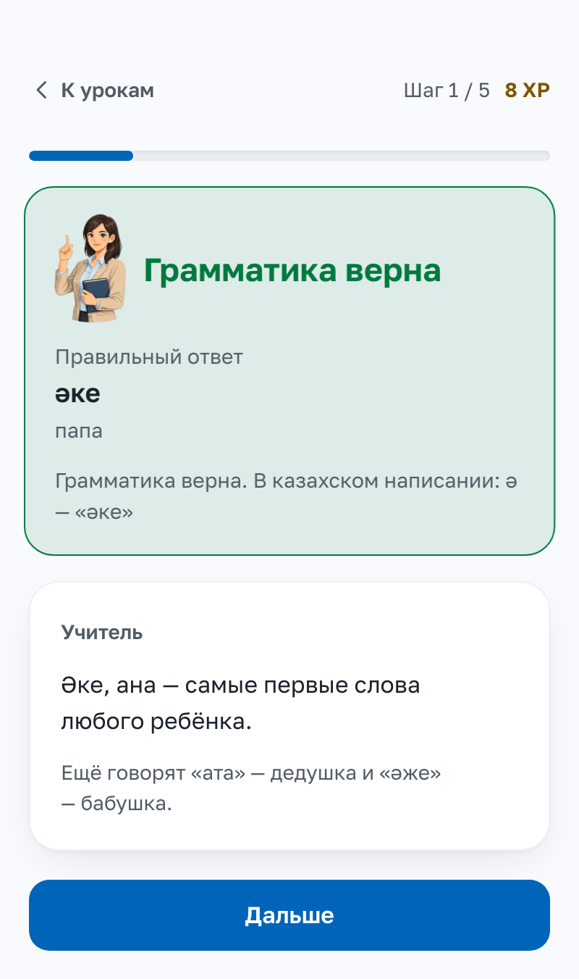
6-сурет. Жауапты талдау
5-қадам. Келесі қадамға өту. Сабақ соңында қорытынды көрсетіледі.

3.4. Тапсырма түрлері
Қосымшада жеті түрлі тапсырма бар:
Түрі | Не істеу керек
Еркін жауап | Жауапты өзің жазасың
Таңдау | Төрт нұсқаның бірін таңдайсың
Сәйкестендіру | Сөз бен аудармасын жұптайсың
Бос орын | Сөйлемдегі бос орынды толтырасың
Аудару | Орысша сөзді қазақшаға аударасың
Сөйлем құрастыру | Берілген сөздерден сөйлем құрайсың
Кең жауап | Еркін жазып, эталонмен салыстырасың

3.5. Қазақ әріптерін енгізу
Бұл — қосымшаның ең маңызды мүмкіндігі. Қазақ тілінде орыс пернетақтасында жоқ тоғыз әріп бар: ә ғ қ ң ө ұ ү һ і.
Оларды енгізудің екі жолы бар:
- Жауап өрісінің астындағы әріптер қатарынан керегін басу
- Жай ғана орыс әріптерімен жазу: «аке» деп жазсаң да, қосымша жауапты есептейді, «Грамматика дұрыс» деп жауап береді және дұрыс жазылуын («әке») көрсетеді
Осылайша оқушы техникалық кедергіге тап болмайды, ал дұрыс жазылуын әр жолы көріп отырады.
Описка да кешіріледі, бірақ шектеулі: төрт әріптен қысқа сөзде мүлде кешірілмейді, ұзынырақ сөзде бір ғана. Себебі қазақ тілінде бір әріп сөздің мағынасын өзгертеді: «үш» — три, «іш» — пей.

4. Жаттығу бөлімі
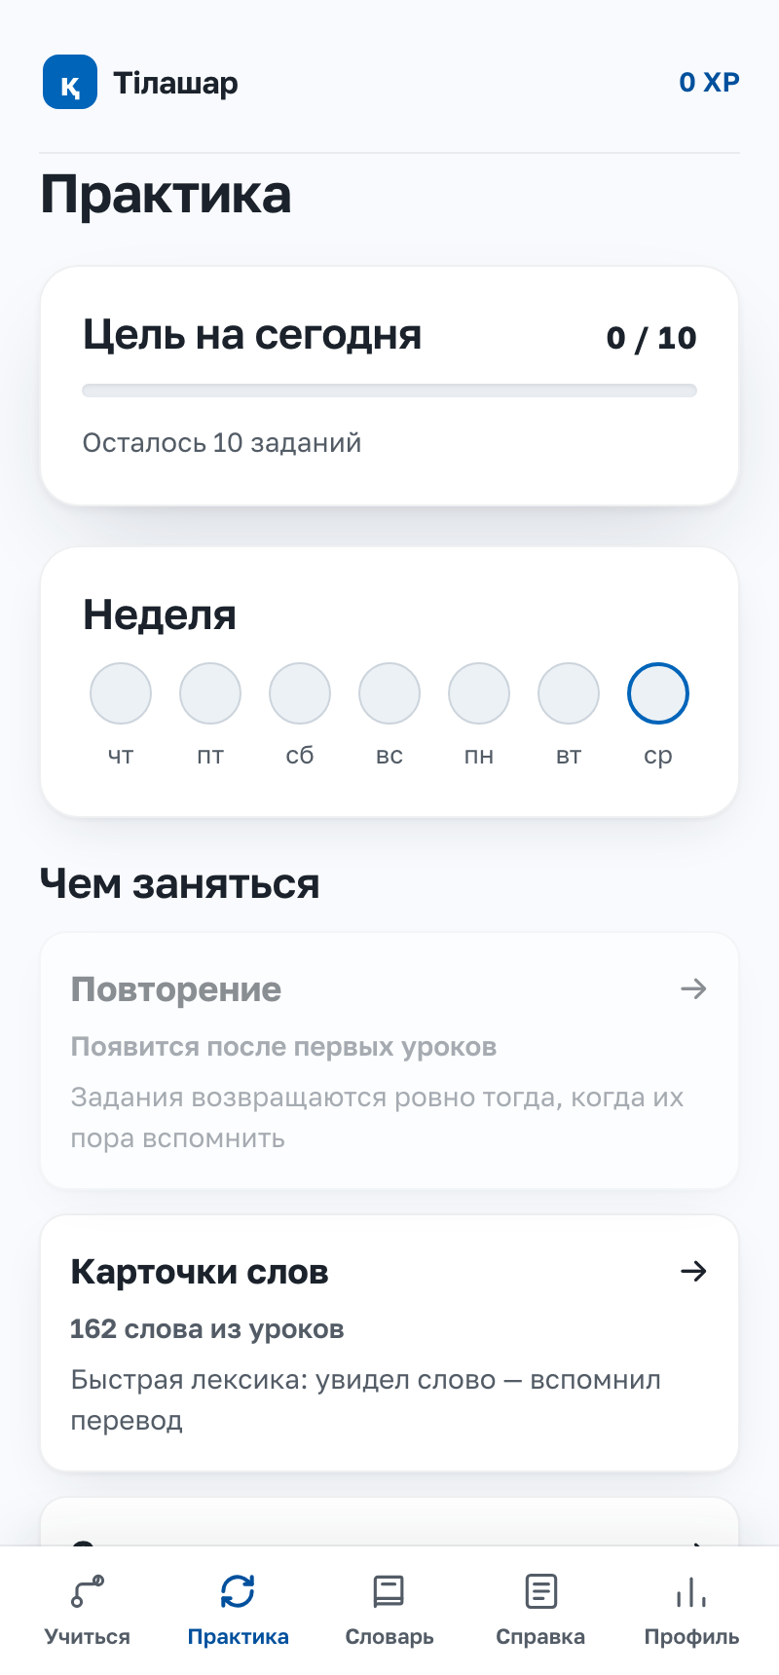
7-сурет. Жаттығу бөлімі

4.1. Күнделікті мақсат
Күніне неше тапсырма орындау керектігін өзіңіз белгілейсіз (әдепкісі — 10). Мақсат орындалғанда күнделікті серия бір күнге ұзарады.

4.2. Қайталау
Әр тапсырма карточкаға айналады. Қосымша оларды өзі кестеге салады:
- Дұрыс жауап бердің — карточка бір күннен кейін оралады
- Тағы дұрыс — үш күннен кейін
- Әрі қарай аралық ұзара береді, ең ұзағы — жарты жыл
- Қателестің — карточка сол күні қайта оралады
Оқушыға нені қайталау керегін ойлаудың қажеті жоқ: қосымша ұмытыла бастаған материалды өзі ұсынады.

4.3. Сөз карточкалары
Сөздіктен жиналған сөздер карточка түрінде беріледі: бір жағында қазақша, екінші жағында орысша.

4.4. Спринт
60 секундта мүмкіндігінше көп дұрыс жауап беру. Рекорд сақталады.

5. Сөздік бөлімі
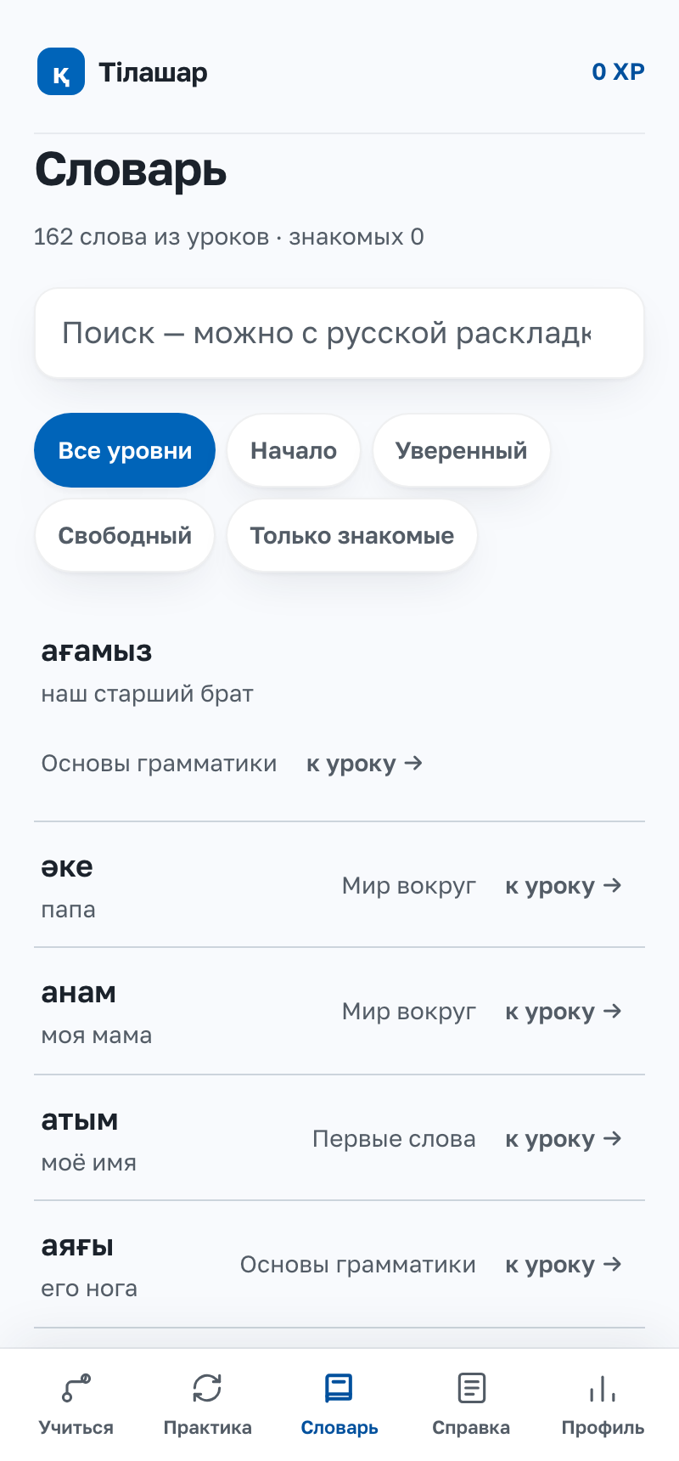
8-сурет. Сөздік
Сөздікте сабақтардың өзінен жиналған 162 сөз бар. Әр сөзде: қазақша жазылуы, орысша аудармасы, деңгейі және қай сабақта кездескені көрсетіледі.
Іздеу орыс пернетақтасынан да жұмыс істейді: «коныр» деп терсеңіз, «қоңыр» табылады. Қазақ әріптерін іздеу үшін ауыстырудың қажеті жоқ.

6. Анықтама бөлімі
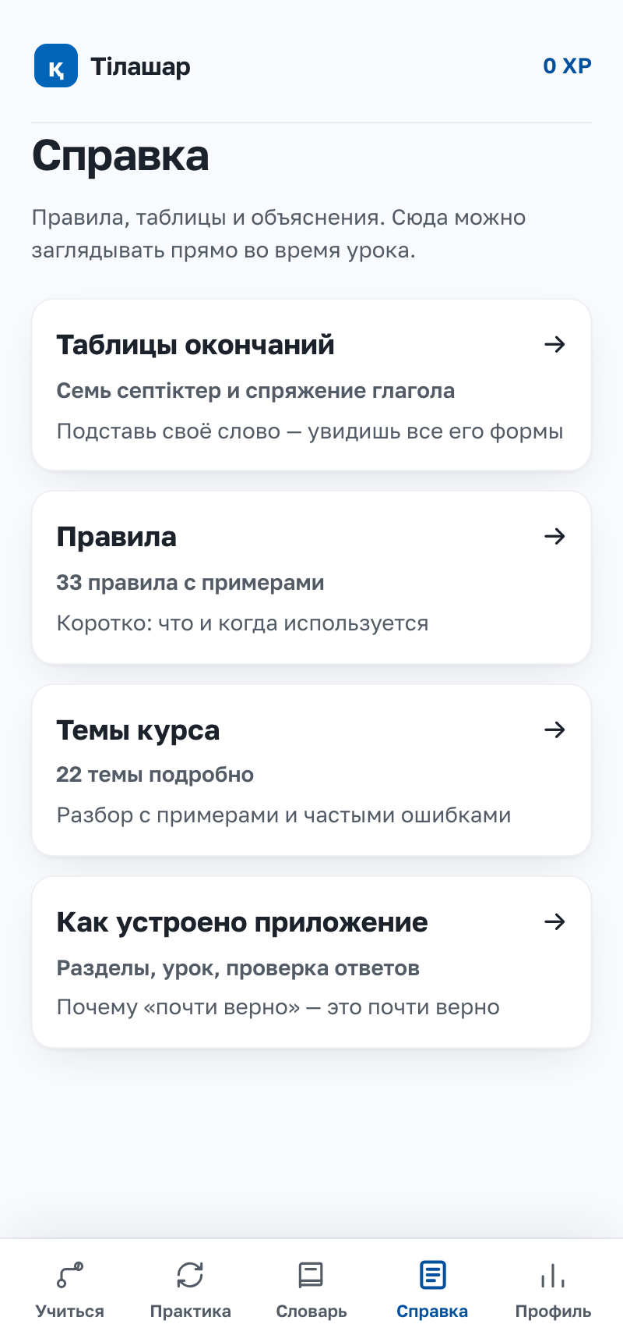
9-сурет. Анықтама бөлімі
Анықтама үш бөліктен тұрады.

6.1. Ережелер
33 грамматика ережесі. Әр ережеде: атауы, толық түсіндірмесі және мысалдар. Іздеу бар.

6.2. Тақырыптар
22 анықтама тақырыбы. Әр тақырыпта толық түсіндірме, мысалдар және осы тақырып бойынша жиі кететін қателер беріледі.

6.3. Жалғау кестелері
Бұл — жай кесте емес. Кез келген өз сөзіңізді қойсаңыз, қосымша оның барлық формасын ереже бойынша есептеп шығарады.
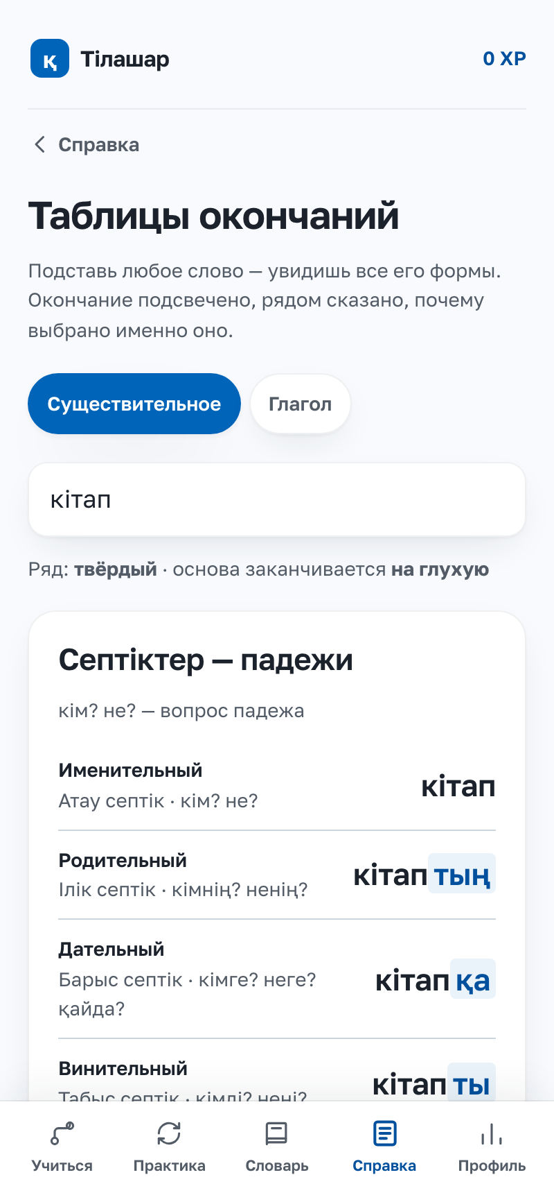
10-сурет. Жалғау кестелері
Есептеу кезінде үш заңдылық ескеріледі:
- Үндестік заңы — жуан және жіңішке жалғаулар
- Ұяңдау — қ / к / п дыбыстарының ғ / г / б болып өзгеруі
- Дауыссыздардың үйлесуі
Кестеде жеті септік, тәуелдік және көптік жалғаулары беріледі.

7. Прогресті бақылау
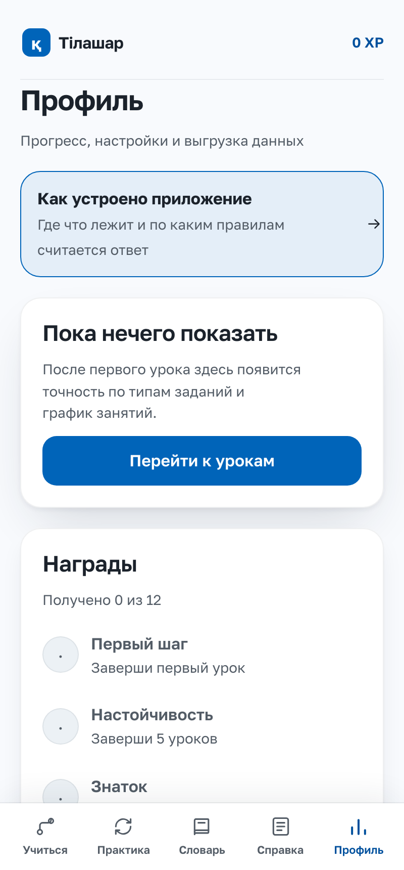
11-сурет. Профиль және статистика

7.1. Статистика
- Өтілген сабақтар саны
- Дұрыс жауаптардың үлесі
- Жиналған ұпай (XP)
- Күнделікті серия — қатарынан неше күн шұғылданғаныңыз
- Белсенді күндер күнтізбесі

7.2. Марапаттар
Белгілі бір нәтижеге жеткенде марапат ашылады: алғашқы сабақ, жеті күндік серия, барлық сабақты аяқтау және басқалары.

7.3. Нәтижелерді жүктеу
Профильде нәтижелерді кесте (CSV) түрінде жүктеуге болады. Бұл мұғалімге сыныпта сынақтан өткізу кезінде нақты деректер жинауға арналған.

7.4. Баптаулар
- Дыбыс — жауап дұрыс не бұрыс екенін дыбыспен білдіру
- Күнделікті мақсат — күніне неше тапсырма
- Бірден тексеру — жауапты терген бойда тексеру
- Қозғалысты азайту — анимацияларды өшіру
- Тақырып — ашық немесе қараңғы

8. Техникалық мәселелер

8.1. Жиі қойылатын сұрақтар
Қосымшаны қалай орнату керек?
Орнатудың қажеті жоқ — браузерде сілтеме арқылы ашылады. Қаласаңыз телефонға орнатуға болады (1.3-тармақты қараңыз).
Интернет қажет пе?
Тек алғашқы ашқанда. Одан кейін қосымша интернетсіз толық жұмыс істейді: сабақтар, сөздік, анықтама — бәрі құрылғыда сақталады.
Деректерім қайда сақталады?
Тек өз құрылғыңызда. Сервер де, тіркелу де жоқ, дербес деректер жиналмайды.
Прогресім жоғала ма?
Жоқ, прогресс автоматты сақталады. Бірақ браузердің деректерін тазаласаңыз жоғалады. iPhone-да қосымшаны «Негізгі экранға» қосқан дұрыс — сонда деректер сақталып қалады.
Қосымша тегін бе?
Иә, толығымен тегін. Жарнама да, төлем де жоқ.
Қазақ әріптерін қайдан аламын?
Жауап өрісінің астындағы қатардан. Немесе жай орыс әріптерімен жазыңыз — қосымша түсінеді және дұрыс жазылуын көрсетеді.

8.2. Техникалық талаптар
- Кез келген заманауи браузер: Chrome, Safari, Firefox, Edge
- Телефон, планшет немесе компьютер
- Экран ені 320 пикселден бастап
- Дискідегі орын: шамамен 1,4 МБ
- Android үшін APK: Android 6.0 және одан жоғары

8.3. Мәселелерді шешу
Қосымша ашылмаса:
- Мекенжайдың дұрыстығын тексеріңіз
- Браузерді жаңартыңыз
- Басқа браузерде ашып көріңіз
Қазақ әріптері дұрыс көрінбесе:
- Бетті қайта жүктеңіз — қаріп жүктелмей қалған болуы мүмкін
- Қосымша өз қарпін бірге алып жүреді, сондықтан жүйеде қаріп орнатудың қажеті жоқ
Прогресс жоғалса:
- Браузердің деректері тазаланбағанын тексеріңіз
- Инкогнито режимінде прогресс сақталмайды
- iPhone-да қосымшаны «Негізгі экранға» қосыңыз

9. Ыңғайлылық мүмкіндіктері

9.1. Пернетақтадан басқару
- Enter — жауапты тексеру немесе келесі қадамға өту
- Tab — элементтер арасында жылжу
- Esc — алдыңғы экранға оралу

9.2. Телефонда жұмыс
- Барлық түймелердің өлшемі кемінде 44 пиксель — саусаққа ыңғайлы
- Интерфейс экран еніне бейімделеді
- Көлденең айналдыру жоқ
- Қазақ әріптерінің қатары әрқашан жауап өрісінің астында

9.3. Қолжетімділік
- Барлық түстер контраст бойынша тексерілген (WCAG AA деңгейі, 36 тексеру)
- Ашық және қараңғы тақырып
- «Қозғалысты азайту» баптауы — анимациялар өшеді
- Мәтін өлшемі жүйе баптауларына бағынады

10. Қорытынды

10.1. Негізгі артықшылықтары
- Орыс әріптерін қабылдайды — техникалық кедергі жоқ, дұрыс жазылуы үйретіледі
- Диалог → ереже → тапсырма — материал бірден мысалмен беріледі
- Ұмытылғанды өзі қайтарады — қайталауды жоспарлаудың қажеті жоқ
- Жалғауларды ережемен есептейді — кез келген сөз үшін
- Интернетсіз жұмыс істейді — кез келген жерде шұғылдануға болады
- Тегін және сілтеме арқылы ашық

10.2. Тиімді пайдалану үшін кеңестер
Күнделікті рәсім:
- Күніне 10–15 минут бөліңіз — бұл аптасына бір рет отыратын екі сағаттан тиімді
- Алдымен қайталауды өтіңіз, содан кейін жаңа сабаққа кірісіңіз
- Диалогты дауыстап оқыңыз
- Қате жіберсеңіз, мұғалімнің түсіндірмесін оқып шығыңыз
Ұзақ мерзімді жоспар:
- Сабақтарды ретімен өтіңіз — олар бірінің үстіне бірі құрылған
- Жаңа сөз кездессе, сөздіктен қарап шығыңыз
- Жалғау қиын болса, анықтамадағы кестеге өз сөзіңізді қойып көріңіз
- Күнделікті серияны үзбеуге тырысыңыз

10.3. Нәтижелерді бағалау
- Бір ай: бірінші деңгейдің сабақтары, негізгі сөздер мен жалғаулар
- Үш ай: септіктер мен етістік шақтары, қарапайым сөйлемдер құру
- Алты ай: барлық 26 сабақ, күнделікті тақырыптарда сөйлесе алу

10.4. Болашақтағы мүмкіндіктер
- Дыбыстау — 589 сөз тіркесі ана тілі иесінің дауысымен
- Мұғалім кабинеті — сынып, тапсырмалар, үлгерім
- 5-тен 11-сыныпқа дейін мектеп бағдарламасына сай толық курс
- Google Play және App Store-да жариялау
- Орыс тілін оқитын қазақ мектептеріне арналған нұсқа
«Тілашар» — қазақ тілін үйренуді жеңілдететін құрал. Ол мұғалімді алмастырмайды, бірақ күнделікті қысқа жаттығуға мүмкіндік береді — тіл дәл осылай меңгеріледі.

